CE2 Français : orthographe Orth L7 p 1 / 2
L7 Le genre et le nombre d’un nom
CORRECTION
Et les objets se mirent à sourire,  L'armoire à glace avait un air très entendu,  Et le fauteuil feignait d'en savoir long [...].  Le robinet riait dans sa barbe bruyante,  La corbeille à papiers lisait des bouts de lettres Dès qu'on avait le dos tourné. | 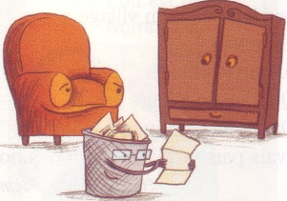
Jules Supervielle, extrait de « Ma Chambre » in Les Amis inconnus, © Éditions Gallimard
1 / Relevez, dans cet extrait de poème, les noms au pluriel.
2 / Sont-ils masculins ou féminins ?
3 / Faites une liste des noms masculins et féminins au singulier.
4 / Pouvez-vous mettre ces noms au pluriel ?
Correction
1/ objets / papiers / bouts /lettres
2 / Ils sont masculins (les objets, des bouts, des papiers) et féminins (des lettres).
les objets ; des bouts de lettres ; papiers
3 / noms masculins : le fauteuil ; le robinet ; le dos
noms féminins : l’armoire ; sa barbe ; la corbeille ;
4 / Oui, ces mots peuvent être mis au pluriel : les fauteuils ; les robinets ; les dos ; les armoires ;
ses barbes ; les corbeilles.
Reconnaître le genre et le nombre des noms
Exercice 1 : Réponds par vrai (V) ou faux (F).
Correction
a. Si un nom est masculin, il peut être au pluriel ou au singulier. | V
b. Un nom est masculin ou féminin. | V
c. Le nombre indique si un nom est au singulier ou au pluriel. | V
d. Le nombre indique que le nom est forcément au pluriel. | F
e. Le déterminant renseigne uniquement sur le genre d'un nom. | F
f. Le déterminant renseigne sur le genre et le nombre d'un nom. | V

Exercice 2 : Recopie le tableau puis classe les noms selon leur nombre.

singulier | pluriel
yeux • crocs • cils • océan • forêt • costume • bêtise • plis
Correction
singulier | pluriel
océan ; forêt ; costume ; bêtise | yeux ; crocs ; cils ; plis

Exercice 3 : Recopie le tableau puis classe les noms selon leur genre.
masculin | féminin
monstre • odeur • silence • cri • griffe • matin • semaine • mois
Correction
masculin | féminin
monstre ; silence ; cri ; matin ; mois | odeur; griffe ; semaine
Utiliser le genre et le nombre des noms
Exercice 4 : Écris les noms entre parenthèses en suivant les indications concernant leur genre et leur nombre.
Exemple : (passant) féminin singulier une passante
Masculin pluriel des passants
a. (habitant) féminin pluriel b. (ami) masculin singulier
masculin pluriel féminin pluriel
c. (marchand) féminin singulier d. (loup) féminin pluriel
masculin singulier masculin pluriel
Correction
a. (habitant) féminin pluriel les habitantes b. (ami) masculin singulier un ami
masculin pluriel les habitants féminin pluriel des amies
c. (marchand) féminin singulier la marchande d. (loup) féminin pluriel les louves
masculin singulier le marchand masculin pluriel les loups

Exercice 5 : Recopie chacun de ces noms avec un déterminant qui convient.
Fais attention au nombre !
a. plumes • chien • reines • décor
b. piano • lampe • menthe • cartables
c. dessin • jeux • feu • fêtes
d. leçon • course • voitures • repas
Correction
a. des plumes ; un chien ; des reines ; un décor
b. le piano ; la lampe ; la menthe ; les cartables
c. le dessin ; les jeux ; le feu ; les fêtes
d. la leçon ; la course ; les voitures ; le/les repas

Exercice 6 : Indique (donne), pour chacun des noms écrits en gras dans le texte, son genre et son nombre. Tu recopieras les noms

Leur cachette était une caverne en haut de la montagne. Les quarante voleurs venaient cacher là ce qu'ils avaient volé. Ils avaient des coffres pleins d'or, pleins de perles, de bijoux et de pierres précieuses. Mais voilà qu'une fois, par une nuit très sombre, ils se perdirent sur un sentier et ne retrouvèrent plus le chemin de leur grotte.
Correction
cachette : féminin singulier / caverne : féminin singulier / montagne : féminin singulier
coffres : masculin pluriel / perles : féminin pluriel / bijoux : masculin pluriel
pierres : féminin pluriel / nuit : féminin singulier / sentier : masculin singulier
chemin : masculin singulier

Exercice 7 : Retrouve pour chaque nom le genre et le nombre qui lui correspondent.  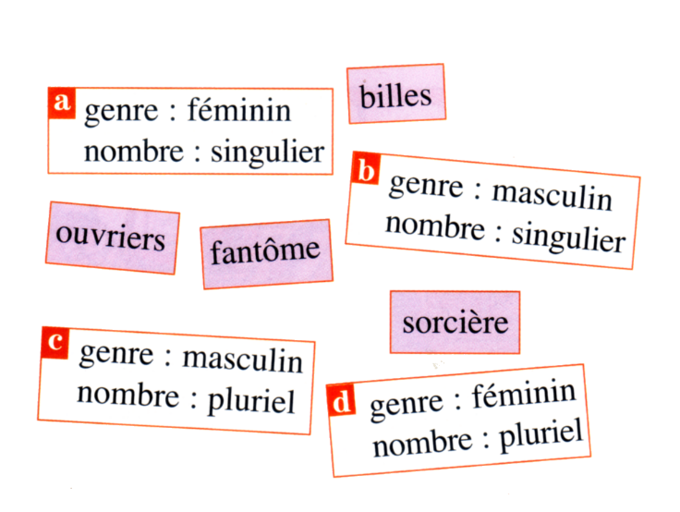 | Correction  a. féminin singulier : sorcière  b. masculin singulier : fantôme  c. masculin pluriel : ouvriers  d. féminin pluriel : billes
Exercice 8 : Retrouve qui se cache derrière ces devinettes. N'oublie pas de préciser le genre et le nombre du nom trouvé.

a. Avec ma baguette, je rends possible ce qui paraît impossible.
b. De haut en bas, nous remplissons les bibliothèques.
c. Je suis dans les gâteaux, dans les boissons, on peut m'ajouter en poudre ou en morceaux.
d. Ronde ou en croissant, je brille la nuit.
e. Colorées, en verre, brillantes ou mates, nous sommes depuis toujours des compagnes de récréation.

Correction
a. La fée (féminin singulier)
b. Les livres (masculin pluriel)
c. Le sucre (masculin singulier)
d. La lune (féminin singulier)
e. Les billes (féminin pluriel)

